Curso Superior de Análise e Desenvolvimento de Sistemas

Especificação dos Requisitos do Software
e Análise do Projeto
CLTech

Versão 1.1

Equipe:
01 – Cassiano Luiz Brandes Soares
02 – Davi Ferreira da Cunha
03 – Guilherme Emanuel Gonçalves
04 – João Vitor Charleaux
05 – Pedro Henrique Dias Brito
06 – Vinícius Rodrigues Vilaça
Prof. Wesley Fioreze
Faculdade de Tecnologia SENAI Taubaté, 2026
Histórico das Revisões

Data | Versão | Descrição | Autor
17/08/2026 | 1.0 | Criação do protótipo das telas | Pedro Henrique;  Cassiano Soares
24/08/2026 | 1.0.1 | Criação inicial do documento de Projeto de Software, com foco no desenvolvimento da sprint 1. | Vinícius Vilaça;  Davi Ferreira
27/08/2026 | 1.0.2 | Criação do trello e alinhamento das funções | Davi Ferreira
09/09/2026 | 1.0.3 | Refinamento do protótipo das telas | Guilherme Gonçalves;  Cassiano Soares
12/09/2026 | 1.0.4 | Criação dos diagramas | João Vitor Charleaux
12/09/2026 | 1.0.6 | Finalização do protótipo das telas | Guilherme Gonçalves;  Cassiano Soares
14/09/2026 | 1.0.8 | Ajuste dos diagramas e finalização do documento ERS para a Sprint 1 | Davi Ferreira;  Vinícius Vilaça
24/10/2026 | 1.1 | Revisão da Sprint 2: requisitos alinhados à implementação, diagramas refeitos a partir do código, decisões, dificuldades e evidências de testes nos apêndices | Davi Ferreira

Sumário
Versão 1.1 1
1 Introdução 5
1.1 Objetivos deste documento 5
1.2 Escopo do produto 5
1.2.1 Nome do produto e de seus componentes principais 5
1.2.2 Descrição do produto 5
1.2.3 Missão do produto 6
1.2.4 Tabela de viabilidade 6
1.2.5 Justificativa 7
1.3 Definições e siglas 7
1.4 Técnica(s) utilizada(s) para levantamento de requisitos 10
2. Requisitos Específicos 10
2.1 Requisitos Funcionais (RF) 10
2.2 Requisitos Não Funcionais (RNF) 15
2.3 Regras de Negócio (RN) 19
2.4 Priorização dos Requisitos (MVP / Desejável / Fora de Escopo) 19
3. Cronograma do Projeto 21
3.1 Planejamento de Sprints 21
4. Protótipo do produto 23
25
5. Diagramas UML 28
5.1 Diagrama de Casos de Uso 28
5.2 Diagrama de Classes 30
5.3 Diagrama de Sequência 31
5.3.1 Diagrama de Sequência [RF 04] – Criar Vaga e Configurar Pipeline de Seleção. 31
5.3.2 Diagrama de Sequência [RF 02, RF 03, RN001] – Completar Perfil, Candidatar-se e Triagem Automática 32
5.3.3 Diagrama de Sequência [RF 05, RF 06] – Teste de Código e Correção Automática 33
5.4 Diagrama de Entidade e Relacionamento (DER) 34
5.5 Diagramas de Atividade 35
5.5.1 Diagrama de Atividade [RF 03, RN001] – Candidatura a uma Vaga 35
5.5.2 Diagrama de Atividade [RF 05, RF 06] – Teste de Código e Correção Automática 36
6. Casos de Testes 36
Apêndice A – Documento da SAGA SENAI 36
Apêndice B – Registro de decisões, divergências, dificuldades e mudanças de escopo (Sprint 2) 37
B.1 Decisões de projeto registradas 37
B.2 Divergências entre o texto do ERS e os diagramas a corrigir 38
B.4 Dificuldades e mudanças de escopo 40
Apêndice C – Evidências dos testes 42

Introdução
A 3aq Tecnologia enfrenta um gargalo crítico em seu processo de expansão: o recrutamento técnico é manual, demorado e descentralizado. A necessidade de analisar currículos individualmente e alocar desenvolvedores seniores para corrigir testes de código atrasa as contratações e reduz a produtividade da equipe. Este projeto documenta a criação de uma plataforma web integrada que utiliza Inteligência Artificial para automatizar a triagem e correção de testes, centralizando os dados e garantindo avaliações justas e objetivas.

Objetivos deste documento
Este documento visa formalizar e detalhar de forma técnica e inequívoca todos os requisitos funcionais, não funcionais e restrições de projeto do CLTech, uma Plataforma de Seleção Automatizada e Inteligente de Talentos. O objetivo principal é estabelecer um contato entre a equipe de recrutamento do RH e os candidatos às vagas, garantindo que as necessidades de negócio sejam traduzidas fielmente em funcionalidades de software, minimizando ambiguidades e riscos durante o ciclo de vida de desenvolvimento (SDLC).
Público-Alvo: Stakeholders do projeto, analistas de sistemas, desenvolvedores de software, equipe de QA (Quality Assurance) e gestores de projeto.

Escopo do produto
O projeto CLTech consiste no desenvolvimento de um site de recrutamento voltado para a facilitação do acesso às vagas da empresa e automação do ciclo de seleção técnica. O sistema abrangerá desde a camada de persistência de dados até interfaces de interação com o usuário final, integrando tecnologias de Inteligência Artificial para realizar a triagem inteligente e automações via API (GitHub).

Nome do produto e de seus componentes principais
- CLTech: Núcleo do sistema web (Site de Recrutamento).
- Módulo de triagem: IA de Triagem de Currículos (responsável por ler, interpretar e classificar os perfis dos candidatos automaticamente).
- Módulo de avaliação e feedback: IA de Avaliação de Código (responsável por compilar, testar e gerar feedback sobre os testes feitos com os currículos submetidos).

Descrição do produto
O CLTech será utilizado por candidatos às vagas de desenvolvimento e pela equipe de RH/Tech Leads da 3aq. O candidato acessa o site de recrutamento, visualiza as vagas disponíveis e realiza sua inscrição de forma simplificada. Nos bastidores, os componentes de IA entram em ação imediatamente: avaliam o currículo, integram-se ao GitHub do candidato e aplicam/corrigem um teste prático de programação. O sistema fornece um feedback imediato ao candidato, enquanto entrega à 3aq um ranking padronizado dos melhores talentos.

1.2.3 Missão do produto
Facilitar o acesso de talentos às vagas da empresa através de um site de recrutamento intuitivo, e prover à 3aq uma solução digital baseada em IA para automatizar a triagem técnica, diminuindo em pelo menos 50% o tempo gasto no processo.

1.2.4 Tabela de viabilidade
Item | Descrição | Valor Unitário
Hospedagem | Aplicação em Vercel Pro, R$ 110,00 mensais | R$ 1.320,00
Banco de dados | Supabase Pro, com armazenamento de currículos e backup diário, R$ 140,00 mensais | R$ 1.680,00
Sandbox | VM de 2 vCPU e 4 GB em São Paulo para execução isolada de código, R$ 70,00 mensais | R$ 840,00
Domínio | Registro anual .com.br | R$ 40,00
Implantação | Provisionamento de ambiente, configuração do sandbox, migração de dados, testes de aceitação, manual e treinamento | R$ 3.480,00
Customização | Identidade visual, pipelines de seleção, critérios de triagem e desafios de código da 3aq | R$ 1.500,00
Manutenção | Suporte, correções e atualizações, valor mensal a partir do segundo ano | R$ 300,00
Valor total estimado do primeiro ano: R$ 8.860,00
Valor recorrente a partir do segundo ano: R$ 7.480,00 anuais

1.2.5 Justificativa
A projeção de operação em produção não integra o limite orçamental do protótipo e serve como referência para decisão futura da 3aq. O primeiro ano totaliza R$ 8.860,00, dos quais R$ 4.980,00 correspondem a custos únicos de implantação e customização. A partir do segundo ano, o custo recorrente é de R$ 7.480,00 anuais, equivalentes a R$ 623,00 mensais. Plataformas comerciais de recrutamento com funcionalidade equivalente operam na faixa de R$1.500,00 a R$ 5.000,00 mensais. O retorno projetado, com redução de pelo menos 50% no tempo de contratação e liberação de desenvolvedores seniores da correção manual de testes, supera o custo recorrente.

O produto tem potencial de escalabilidade e pode ser comercializado como SaaS. Os custos crescem de forma previsível: armazenamento adicional a R$ 1,20 por GB mensal e máquinas de sandbox adicionais a R$ 70,00 mensais cada, conforme o volume de submissões simultâneas.

Definições e siglas
Número | Sigla | Definição
1 | ERS | Especificação de Requisitos de Software.
2 | RF / RNF | Requisito Funcional / Requisito Não Funcional.
3 | RN | Regra de Negócio: normas e diretrizes que regem a lógica do domínio.
4 | CRUD | Create, Read, Update, Delete (operações básicas de banco de dados).
5 | API | Application Programming Interface.
6 | IA | Inteligência Artificial.
7 | LGPD | Lei Geral de Proteção de Dados Pessoais (Lei nº 13.709/2018).
8 | MVP | Minimum Viable Product, o produto mínimo viável.
9 | SaaS | Software as a Service: software oferecido como serviço por assinatura.
10 | SDLC | Software Development Life Cycle, o ciclo de vida de desenvolvimento de software.
11 | QA | Quality Assurance, a garantia de qualidade.
12 | OAuth | Protocolo de autorização usado no login via LinkedIn e GitHub.
13 | SSO | Single Sign-On: autenticação única por meio de um provedor externo.
14 | HTTPS | Protocolo HTTP com camada de criptografia em trânsito.
15 | AES-256 | Advanced Encryption Standard com chave de 256 bits, usado para dados em repouso.
16 | Sandbox | Ambiente isolado, sem acesso à rede nem ao sistema de arquivos do host, onde o código dos candidatos é executado.
17 | Pipeline | Sequência configurável de etapas de seleção de uma vaga.
18 | Score / Match | Pontuação técnica e percentual de compatibilidade calculados pela IA.
19 | UML | Unified Modeling Language.
20 | DER | Diagrama de Entidade e Relacionamento.
21 | CT | Caso de Teste.
22 | WCAG | Web Content Accessibility Guidelines, diretrizes de acessibilidade web.
23 | SAGA SENAI | Projeto-desafio proposto pela Faculdade SENAI, cujas orientações originam o escopo do CLTech.

Técnica(s) utilizada(s) para levantamento de requisitos
As seguintes técnicas foram utilizadas:
- Brainstorming
- Observação do processo atual
- Análise de sistemas similares

2. Requisitos Específicos

2.1 Requisitos Funcionais (RF)

[RF 01] - Autenticação e Cadastro
- Descrição: O sistema deve permitir login e cadastro de usuários via e-mail/senha ou OAuth (LinkedIn, GitHub), com gerenciamento de sessão autenticada.
- Ator Principal: Candidato, Recrutador.
- Pré-condições: Nenhuma. É o ponto de entrada público do sistema.
Fluxo Principal:
- O usuário acessa a tela inicial e escolhe entre as abas “Login” ou “Cadastro”.
- No login tradicional, o usuário informa e-mail e senha.
- O sistema valida as credenciais no banco de dados.
- O sistema gera a sessão autenticada e redireciona conforme o perfil do usuário (Candidato → Vagas Disponíveis [RF03]; Recrutador/Administrador → Painel de Recrutamento [RF07]).
Fluxos Alternativos / Subfluxos:
- A1 - Login via OAuth: O usuário opta por “Login via LinkedIn” ou “Login via GitHub”; o sistema redireciona ao provedor, recebe o token OAuth e cria ou associa a conta automaticamente.
- A2 - Credenciais Inválidas: Se e-mail ou senha estiverem incorretos, o sistema exibe mensagem de erro e não libera o acesso.
- A3 - Cadastro Inicial: Usuário sem conta seleciona a aba “Cadastro”, preencher nome, e-mail e senha, e confirma; o sistema cria a conta com perfil Candidato por padrão.

[RF 02] - Gestão de Perfil do Candidato
- Descrição: O candidato deve poder visualizar e editar seus dados básicos e o perfil profissional, conectar o GitHub (com coleta automática), informar links do LinkedIn e do Lattes e anexar seu currículo.
- Ator Principal: Candidato.
- Pré-condições: Usuário autenticado com perfil Candidato [RF01].
Fluxo Principal:
- O candidato acessa a tela “Meu Perfil”.
- O sistema exibe os dados básicos (nome, e-mail, telefone, cidade/estado) pré-preenchidos, se existentes.
- O candidato edita os campos desejados.
- O candidato conecta ou desconecta o GitHub e informa os links do LinkedIn e do Lattes, que não oferecem API pública de coleta.
- O candidato faz upload do currículo (PDF ou DOCX, até 5MB) por arrastar-e-soltar ou seleção de arquivo.
- O sistema lê o currículo e sugere o preenchimento do perfil profissional (título, resumo, experiências, formação, idiomas e tecnologias), que o candidato revisa antes de salvar.
- O candidato confirma em “Salvar Alterações”; o sistema persiste os dados, cifrando com AES-256 o telefone e o currículo (RNF05).
Fluxos Alternativos / Subfluxos:
- A1 - Conexão com GitHub: Ao conectar a conta, o sistema dispara automaticamente a coleta de linguagens, repositórios públicos e frequência de atividade do candidato.
- A2 - Perfil de GitHub Privado ou Inexistente: Se a API retornar erro 404 ou perfil privado, o sistema marca o campo “Dados de GitHub” como “Indisponível” e prossegue sem bloquear o candidato.
- A3 - Arquivo de Currículo Inválido: Se o arquivo exceder 5MB ou não estiver em PDF/DOCX, o sistema rejeita o upload e exibe mensagem de erro.
- E1 - Falha na API Externa (GitHub/LinkedIn): Se a API não responder, o sistema marca a conexão como “Indisponível” e permite nova tentativa posteriormente.

[RF 03] - Busca e Candidatura a Vagas
- Descrição: O candidato deve poder buscar, filtrar e se candidatar a vagas disponíveis, visualizando o percentual de compatibilidade (match) calculado pela IA.
- Ator Principal: Candidato.
- Pré-condições: Listagem de vagas pública. Para ver o percentual de compatibilidade e se candidatar, o candidato deve estar autenticado [RF01] e ter currículo vigente [RF02].
Fluxo Principal:
- O candidato acessa a aba “Vagas”.
- O sistema exibe a lista de vagas publicadas, com título, empresa, localização, modalidade e tecnologias.
- O candidato aplica filtros (ex.: Remoto, Sênior).
- O sistema exibe o percentual de compatibilidade (match) entre o perfil do candidato e cada vaga. O valor é pré-calculado sempre que o currículo, o GitHub ou a vaga mudam, e não a cada consulta (RNF03).
- O candidato seleciona “Ver Detalhes” em uma vaga e confirma a candidatura.
- O sistema calcula o score do candidato para a vaga e, numa única operação, registra a inscrição com a avaliação automática (RN001) e inicia o pipeline configurado para aquela vaga [RF04].
Fluxos Alternativos / Subfluxos:
- A1 - Nenhum Resultado com os Filtros: O sistema exibe mensagem informando que não há vagas com os critérios aplicados e sugere ampliar a busca.
- A2 - Candidatura Duplicada: Se o candidato já estiver inscrito na vaga, o sistema impede nova candidatura e exibe o status atual do processo.

[RF 04] - Configuração do Pipeline de Seleção da Vaga
- Descrição: O recrutador deve poder criar uma vaga e montar visualmente o pipeline de seleção, adicionando e ordenando blocos de processo (Análise de Currículo, Teste de Código, Análise de GitHub, Entrevista RH, Entrevista Técnica, Proposta Final).
- Ator Principal: Recrutador (RH / Tech Lead).
- Pré-condições: Usuário autenticado com perfil “Recrutador/Administrador” [RF01].
Fluxo Principal:
- O recrutador acessa o “Construtor de Vagas” e seleciona “Criar Nova Vaga”.
- O recrutador preenche título, descrição, empresa, local, modalidade, senioridade, stack tecnológica e requisitos mínimos, e salva a vaga como rascunho.
- O recrutador adiciona os blocos de processo e define a ordem do pipeline.
- No bloco Teste de Código, o recrutador escolhe o desafio do catálogo, as linguagens aceitas e o prazo (5 a 240 minutos).
- O recrutador clica em “Publicar Vaga”.
- O sistema valida os campos obrigatórios, publica a vaga e calcula a compatibilidade dos candidatos já cadastrados com os requisitos definidos.
Fluxos Alternativos / Subfluxos:
- A1 - Campos Obrigatórios Vazios: Se faltar a stack tecnológica, os requisitos mínimos, ao menos um bloco de processo ou o desafio do bloco Teste de Código, o sistema bloqueia a publicação, destaca os campos pendentes e mantém o rascunho (vínculo com RN002).
- A2 - Edição de Vaga já Publicada: Depois de publicada, a vaga tem a stack tecnológica, os requisitos mínimos e o pipeline travados, porque são a base dos scores já emitidos (RN003); os demais campos continuam editáveis. Para mudar os critérios, o recrutador cria uma nova vaga.
- A3 - Reordenação de Blocos: Enquanto a vaga é rascunho, o recrutador pode mover os blocos para cima ou para baixo; o sistema grava a nova ordem do pipeline.

[RF 05] - Aplicação de Teste de Código
- Descrição: O candidato deve realizar, dentro do pipeline da vaga, um teste técnico de programação em editor embutido, quando esse bloco estiver presente no processo seletivo.
- Ator Principal: Candidato.
- Pré-condições: Candidato inscrito na vaga [RF03], com a candidatura na etapa “Teste de Código” do pipeline [RF04].
Fluxo Principal:
- O teste fica disponível em “Minhas Candidaturas” quando o recrutador avança a candidatura para a etapa Teste de Código.
- O candidato acessa o editor de código embutido.
- O sistema exibe o enunciado, os casos de teste visíveis, as linguagens aceitas e o tempo restante, contado pelo relógio do servidor desde a primeira abertura.
- O candidato escreve o código, salvo automaticamente, e pode executá-lo contra os casos visíveis até 20 vezes antes da submissão.
- O candidato submete a solução final.
- O sistema registra a submissão e a encaminha para correção automática [RF06].
Fluxos Alternativos / Subfluxos:
- A1 - Tempo Esgotado: Se o candidato não submeter dentro do prazo definido, o sistema encerra automaticamente a tentativa e envia o último estado salvo para correção.
- A2 - Execução com Erro: Se o código não compilar ou executar, o sistema exibe o erro ao candidato antes da submissão final, permitindo correção.
- E1 - Submissão Única: Após confirmar o envio, o sistema bloqueia novas tentativas para aquele teste (vínculo com RN006).

[RF 06] - Correção Automática e Geração de Relatório de Desempenho
- Descrição: O sistema deve corrigir automaticamente a submissão de código, comparando com os casos de teste esperados, calcular o score técnico e gerar o relatório de desempenho.
- Ator Principal: Sistema (Automático).
- Pré-condições: Candidato ter submetido o teste de código [RF05].

Fluxo Principal:
- O sistema executa o código submetido em ambiente isolado (sandbox).
- O sistema roda todos os casos de teste do problema, inclusive os ocultos, que nunca são mostrados ao candidato.
- O sistema calcula o percentual de casos aprovados e o tempo de execução.
- O sistema grava a avaliação com a pontuação técnica e o resultado de cada caso de teste, sem possibilidade de alteração (RN003).
- O sistema disponibiliza o relatório ao recrutador, que decide avançar ou reprovar o candidato [RF08]; a correção automática não muda a etapa sozinha.
Fluxos Alternativos / Subfluxos:
- A1 - Código Malicioso ou Fora dos Limites: O sandbox não tem acesso à rede nem ao sistema de arquivos do host. Se o código exceder o tempo limite ou falhar na execução, o caso de teste correspondente é contado como reprovado (vínculo com RNF06).
- E1 - Falha no Ambiente de Execução: Se o sandbox falhar por motivo técnico (não atribuível ao candidato), o sistema reprocessa a submissão uma única vez; se falhar de novo, marca a correção como pendente e registra a falha para a equipe técnica.

[RF 07] - Painel de Recrutamento (Dashboard Multi-vaga)
- Descrição: O recrutador deve visualizar uma visão consolidada de todas as vagas ativas, com quantidade de candidatos por etapa do pipeline e métricas de contratação.
- Ator Principal: Recrutador.
- Pré-condições: Recrutador autenticado [RF01]; ao menos uma vaga publicada [RF04].
Fluxo Principal:
- O recrutador acessa o Painel de Recrutamento.
- O sistema exibe as vagas ativas, com contagem de candidatos e entrevistas por vaga.
- O sistema exibe a visão consolidada do pipeline (Triagem, Teste, Entrevista, Proposta) somando todas as vagas.
- O sistema exibe as métricas do funil: tempo médio em cada etapa e taxa de avanço por etapa.
- O sistema destaca automaticamente a etapa gargalo do funil, calculada a partir do histórico de etapas, sem texto gerado por IA (decisão D4, sujeita ao aval do orientador).
Fluxos Alternativos / Subfluxos:
- A1 - Nenhuma Vaga Ativa: O sistema exibe estado vazio orientando o recrutador a criar a primeira vaga.
- A2 - Filtragem por Vaga Específica: O recrutador pode alternar de “Todas as Vagas” para uma vaga específica; o sistema recalcula os números exibidos.

[RF 08] - Análise Detalhada do Candidato
- Descrição: O recrutador deve poder abrir o perfil de um candidato específico dentro de uma vaga para visualizar o relatório completo (score, currículo, dados de GitHub e resultado do teste de código).
- Ator Principal: Recrutador.
- Pré-condições: Recrutador estar no Painel de Recrutamento [RF07] ou na visão de uma vaga; candidato ter ao menos uma etapa do pipeline processada.
Fluxo Principal:
- O recrutador seleciona um candidato específico dentro do pipeline de uma vaga.
- O sistema exibe o perfil detalhado do candidato: dados básicos, score final, contas conectadas (LinkedIn/GitHub/Lattes), currículo e resultado do teste de código, quando aplicável.
- O sistema exibe a justificativa da IA para o score (skills encontradas vs. exigidas).
- O recrutador registra a decisão (avançar ou reprovar) para a próxima etapa do pipeline.
- O sistema persiste o status atualizado do candidato (vínculo com RN003 — a decisão é do recrutador, o score em si é imutável).
Fluxos Alternativos / Subfluxos:
- A1 - Candidato sem Dados de GitHub: Se a integração com o GitHub não estiver conectada [RF02-E1], o sistema exibe aviso e apresenta apenas a análise disponível.
- A2 - Teste de Código ainda não Realizado: Se a vaga possui o bloco de teste mas o candidato ainda não o completou, o sistema exibe “Aguardando conclusão do teste” na etapa correspondente.
- E1 - Relatório Não Gerado: Se a IA ainda não processou algum componente da análise, o sistema exibe “Análise em processamento”.
[RF 09] - Busca e Histórico de Candidatos
- Descrição: O recrutador deve poder buscar candidatos que já se candidataram anteriormente na plataforma, em qualquer vaga, visualizando o histórico consolidado de candidaturas, para evitar retrabalho de análise e eliminar a dispersão de informações em e-mails e pastas soltas.
- Ator Principal: Recrutador.
- Pré-condições: Recrutador autenticado [RF01]; existir ao menos um candidato com candidatura registrada.
Fluxo Principal:
- O recrutador acessa a aba “Candidatos”.
- O recrutador busca por nome, e-mail ou tecnologia.
- O sistema exibe os candidatos correspondentes, com o histórico de todas as vagas às quais já se candidataram e o status de cada processo.
- O recrutador seleciona um candidato para ver o histórico consolidado (candidaturas anteriores, scores obtidos e decisões tomadas).
- O recrutador pode reaproveitar um candidato de processo anterior, indicando-o para uma nova vaga. O envio de convite por e-mail depende do provedor de e-mail previsto para a Sprint 3 (RN005).
Fluxos Alternativos / Subfluxos:
- A1 - Nenhum Resultado: O sistema informa que não há candidatos correspondentes à busca realizada.
- A2 - Candidato com Múltiplas Candidaturas: O sistema agrupa as candidaturas por candidato único (identificado por e-mail), mesmo que ele tenha se inscrito em vagas diferentes ao longo do tempo, evitando duplicidade de perfis (vínculo com RN007).

2.2 Requisitos Não Funcionais (RNF)
Estipulam as qualidades e restrições técnicas do sistema.
- [RNF 01] – Segurança: O sistema deve utilizar protocolo HTTPS, criptografia AES-256 para dados pessoais sensíveis em repouso e armazenar senhas apenas como hash (Argon2id).
- [RNF 02] – Disponibilidade: O sistema deve manter disponibilidade mínima de 95% em horário comercial (08h-20h, dias úteis), considerando o ambiente de hospedagem em nuvem definido na tabela de viabilidade. Janelas de manutenção programada devem ser comunicadas com 24h de antecedência e não devem ultrapassar 2 horas.
- [RNF 03] – Tempo de Resposta: As operações de consulta (listagem de vagas, painel de recrutamento) devem responder em até 3 segundos sob carga normal (até 50 usuários simultâneos). A correção automática do teste de código [RF06] deve gerar o relatório de desempenho em até 5 minutos após a submissão.
- [RNF 04] – Interface Amigável: O design deve ser responsivo. Adicionalmente, o sistema deve se adaptar a resoluções de desktop (≥ 1280px) e mobile (≥ 360px), seguindo boas práticas de usabilidade (WCAG nível A como referência mínima) e mantendo o tempo de carregamento inicial da página abaixo de 2 segundos.
- [RNF 05] – Conformidade com a LGPD: Dados pessoais sem necessidade de busca (telefone, currículo e código-fonte das avaliações) devem ser cifrados em repouso com AES-256 e trafegar exclusivamente via HTTPS. Dados de identidade usados como chave ou critério de busca (nome, e-mail e usuário de portfólio público) devem ser acessíveis apenas ao próprio titular e a usuários autenticados com papel “Recrutador” ou “Administrador” (vínculo direto com RN004). O titular pode exportar seus dados e excluir a conta.
- [RNF 06] – Isolamento e Segurança de Execução de Código: O ambiente de execução do teste de código submetido pelos candidatos [RF05] deve rodar em sandbox isolado, sem acesso à rede ou ao sistema de arquivos do host, com tempo máximo de execução de 10 segundos por submissão, mitigando riscos de código malicioso ou mal-intencionado.

Cenários de Verificação para Requisitos Não Funcionais (RNF)

CT-RNF01 – Verificação de Segurança

- Objetivo: Garantir o uso de protocolos seguros e criptografia de dados no sistema CLTech.

- Pré-condições: Sistema implantado e banco de dados configurado.

- Passos de Execução:
  - Acessar o sistema web e verificar se a conexão utiliza o protocolo HTTPS.

  - Inserir dados sensíveis no sistema e inspecionar o banco de dados para confirmar se os dados estão armazenados utilizando criptografia AES-256 em repouso.

- Resultado Esperado: A comunicação deve ocorrer exclusivamente via HTTPS e todos os dados sensíveis devem estar criptografados no banco de dados com AES-256.

CT-RNF02 – Verificação de Disponibilidade

- Objetivo: Validar o tempo de atividade do sistema e o cumprimento das regras de manutenção.

- Pré-condições: Ferramenta de monitoramento de uptime configurada no servidor cloud.

- Passos de Execução:

  - Monitorar e extrair o relatório de disponibilidade do sistema durante o horário comercial (08h às 20h, em dias úteis).

  - Programar uma janela de manutenção simulada, enviar o comunicado aos usuários e cronometrar a duração da indisponibilidade.

- Resultado Esperado: O sistema deve manter uma disponibilidade mínima de 95% no horário comercial. A manutenção deve ser comunicada com 24 horas de antecedência e não pode ultrapassar o limite de 2 horas de duração.

CT-RNF03 – Verificação de Tempo de Resposta

- Objetivo: Validar a performance de consultas da interface e o tempo de geração do relatório de correção de código.

- Pré-condições: Ferramenta de teste de carga configurada e um candidato com teste de código pronto para submissão.

- Passos de Execução:

  - Simular uma carga de até 50 usuários simultâneos realizando operações de consulta, como a listagem de vagas e o acesso ao painel de recrutamento.

  - Realizar a submissão de um teste de código e cronometrar o tempo decorrido até a geração do relatório de desempenho automático.

- Resultado Esperado: As operações de consulta devem responder em no máximo 3 segundos sob carga normal. O relatório do teste de código deve ser gerado e disponibilizado em até 5 minutos após a submissão.

CT-RNF04 – Verificação de Interface Amigável (Usabilidade e Performance Frontend)

- Objetivo: Garantir a responsividade, a acessibilidade e a velocidade de carregamento da interface.

- Pré-condições: Navegadores web para desktop e dispositivos móveis configurados com ferramentas de auditoria (ex: Lighthouse).

- Passos de Execução:
  - Acessar o site utilizando resoluções de desktop (≥ 1280px) e resoluções mobile (≥ 360px).

  - Executar uma auditoria de acessibilidade para validar o cumprimento das diretrizes WCAG nível A.

  - Medir o tempo de carregamento inicial da página inicial do sistema.

- Resultado Esperado: A interface deve se adaptar corretamente a ambas as resoluções (desktop e mobile), atender aos critérios mínimos da WCAG nível A e apresentar um tempo de carregamento inicial inferior a 2 segundos.

CT-RNF05 – Verificação de Conformidade com a LGPD

- Objetivo: Assegurar que os dados pessoais e sensíveis dos candidatos estejam protegidos e com acesso restrito aos perfis autorizados.

- Pré-condições: Existência de candidatos cadastrados com dados pessoais (nome, e-mail, currículo, links sociais) e usuários de testes com diferentes perfis de acesso.

- Passos de Execução:
  - Verificar através de ferramentas de rede se o tráfego de dados pessoais ocorre exclusivamente via HTTPS.

  - Validar no banco de dados se as informações pessoais estão armazenadas com criptografia em repouso.

  - Tentar acessar os relatórios detalhados e dados sensíveis utilizando uma conta de usuário sem os níveis de permissão "Recrutador" ou "Administrador".

- Resultado Esperado: Os dados devem trafegar apenas por conexões seguras e estar encriptados no banco. O sistema deve bloquear o acesso aos dados sensíveis para qualquer usuário que não possua perfil de Recrutador ou Administrador autenticado.

CT-RNF06 – Verificação de Isolamento e Segurança de Execução de Código

- Objetivo: Testar a resiliência do sandbox contra códigos maliciosos e limites de processamento.

- Pré-condições: Ambiente de avaliação técnica (teste de código) configurado na plataforma.

- Passos de Execução:

  - Submeter uma solução de código contendo comandos que tentem acessar a rede externa ou o sistema de arquivos do host.

  - Submeter uma solução contendo um laço de repetição infinito (loop infinito) e cronometrar o tempo de execução.

- Resultado Esperado: O sandbox isolado deve bloquear qualquer tentativa de acesso à rede ou ao sistema de arquivos do host. A execução do código deve ser forçosamente interrompida pelo sistema ao atingir o tempo máximo de 10 segundos, marcando a submissão com erro ou reprovação.

2.3 Regras de Negócio (RN)
- RN001 - Automação da Triagem: Todo currículo submetido no site da CLTech deve obrigatoriamente passar pela leitura da IA antes de ser listado no painel do recrutador. O RH não terá acesso à lista "bruta" de candidatos sem o processamento prévio.
- RN002 - Parametrização Obrigatória da IA: Para que uma vaga seja publicada e fique visível para os candidatos, o recrutador deve obrigatoriamente preencher a stack tecnológica e os requisitos mínimos. Esses dados são a base para o módulo de triagem calcular o score de compatibilidade.
- RN003 - Imutabilidade do Score de IA: Para garantir que a escolha do candidato seja justa e baseada apenas na técnica, o score de compatibilidade gerado pela Inteligência Artificial é estritamente de leitura (imutável). O recrutador pode decidir aprovar ou reprovar o candidato para a próxima fase, mas é tecnicamente bloqueado de alterar a nota gerada pelo motor.
- RN004 - Controle de Privacidade e Acesso (LGPD): Em conformidade com as diretrizes de proteção de dados, os relatórios detalhados, o perfil do GitHub e o currículo original dos candidatos só poderão ser visualizados por usuários autenticados no sistema que possuam o nível de permissão "Recrutador" ou "Administrador".
- RN005 - Feedback Obrigatório: Todo candidato que concluir o fluxo de triagem e/ou avaliação técnica do site receberá, obrigatoriamente, um feedback automático via e-mail informando o status de sua compatibilidade com a vaga, independentemente de aprovação ou reprovação. O envio por e-mail foi adiado para a Sprint 3; até lá, o candidato acompanha o status em “Minhas Candidaturas”.
- RN006 - Tentativa Única de Submissão do Teste de Código: Após a submissão da solução do teste técnico de código [RF05], o candidato não pode reenviar ou alterar sua resposta para aquele teste, garantindo a integridade e a comparabilidade da avaliação entre candidatos.
- RN007 - Unicidade de Cadastro de Candidato: Um mesmo candidato, identificado por e-mail, deve possuir um único perfil na plataforma mesmo que se candidate a múltiplas vagas ao longo do tempo, garantindo histórico centralizado e evitando duplicidade de dados (vínculo com RF09).

2.4 Priorização dos Requisitos (MVP / Desejável / Fora de Escopo)

Classificação de cada requisito funcional, não funcional e regra de negócio, com base nas restrições obrigatórias da demanda (LGPD, arquitetura web, integração com GitHub, orçamento e stack tecnológica) e no fluxo principal do MVP descrito na proposta inicial.

ID | Nome | Classificação | Justificativa
RF01 | Autenticação e Cadastro | MVP | Ponto de entrada obrigatório de todo o sistema.
RF02 | Gestão de Perfil do Candidato | MVP | Base de dados (perfil, GitHub, currículo) que alimenta toda a triagem.
RF03 | Busca e Candidatura a Vagas | MVP | Gatilho do fluxo principal descrito na demanda.
RF04 | Configuração do Pipeline de Seleção da Vaga | MVP | Sem vaga publicada não há contexto para a IA calcular o score.
RF05 | Aplicação de Teste de Código | MVP | Núcleo da demanda: teste de programação auto corrigido.
RF06 | Correção Automática e Geração de Relatório | MVP | Núcleo da demanda: elimina a correção manual pelos seniores.
RF07 | Painel de Recrutamento (Dashboard Multi-vaga) | MVP | É como o RH visualiza os candidatos já processados.
RF08 | Análise Detalhada do Candidato | MVP | É o relatório final que a demanda pede explicitamente.
RF09 | Busca e Histórico de Candidatos | Desejável | Resolve uma dor real (dados espalhados), mas fica fora do fluxo principal inscrição→triagem→teste→relatório.
RNF01 | Segurança | MVP | Criptografia/HTTPS é restrição obrigatória (LGPD) da demanda.
RNF02 | Disponibilidade | Desejável | Relevante em produção, mas não bloqueia a demonstração do protótipo.
RNF03 | Tempo de Resposta | Desejável | Boa prática de engenharia, não é restrição formal da SAGA.
RNF04 | Interface Amigável | MVP | Protótipo de alta fidelidade e usabilidade fazem parte da entrega avaliada.
RNF05 | Conformidade com a LGPD | MVP | Restrição obrigatória explícita da demanda.
RNF06 | Isolamento e Segurança de Execução de Código | MVP | Pré-requisito de segurança para rodar código de terceiros (RF05/RF06).
RN001 | Automação da Triagem | MVP | Garante avaliação padronizada, exigida pela demanda.
RN002 | Parametrização Obrigatória da IA | MVP | Sem ela a IA não tem base para calcular o score.
RN003 | Imutabilidade do Score de IA | MVP | Garante critério técnico objetivo e igual para todos.
RN004 | Controle de Privacidade e Acesso (LGPD) | MVP | Restrição obrigatória explícita da demanda.
RN005 | Feedback Obrigatório | Desejável | Melhora a experiência do candidato, mas não é o núcleo técnico avaliado.
RN006 | Tentativa Única de Submissão do Teste de Código | MVP | Garante a integridade da avaliação técnica (RF05).
RN007 | Unicidade de Cadastro de Candidato | Desejável | Vinculada ao RF09, também desejável.
— | Instalação local pelo candidato | Fora de Escopo | Restrição explícita da demanda: acesso deve ser 100% via navegador.

3. Cronograma do Projeto

O desenvolvimento da plataforma CLTech está estruturado em uma fase inicial de planejamento (agosto) e três Sprints de desenvolvimento executadas entre setembro e novembro. O planejamento detalhado abaixo divide as tarefas em semanas, respeitando as datas de entrega oficiais estabelecidas para cada ciclo.

3.1 Planejamento de Sprints

Período | Fase / Sprint | Foco da Semana | Entregáveis e Metas
Semana 1 (03/Ago - 09/Ago) | Discussão | Ideação e Definição de Problema | Discussões iniciais sobre as dores da 3aq Tecnologia e definição do escopo do site CLTech.
Semana 2 (10/Ago - 16/Ago) | Discussão | Levantamento de Requisitos | Mapeamento de Requisitos Funcionais, Não Funcionais e Regras de Negócio.
Semana 3 (17/Ago - 23/Ago) | Discussão | Viabilidade e Arquitetura | Definição da stack tecnológica (React, Node, Python) e análise do limite orçamental.
Semana 4 (24/Ago - 30/Ago) | Discussão | Documentação ERS | Fechamento e aprovação do documento ERS. Preparação para o início do desenvolvimento.
Semana 5 (31/Ago - 06/Set) | Sprint 1 | UI/UX e Banco de Dados | Criação dos protótipos de alta fidelidade e modelagem do banco relacional.
Semana 6 (07/Set - 13/Set) | Sprint 1 | Desenvolvimento Base | Codificação do fluxo de inscrição de candidatos, autenticação e portal público de vagas.
Semana 7 (14/Set - 20/Set) | Sprint 1 e 2 | Entrega da Sprint 1 (14/Set) | (14/Set): CRUD de Inscrição e ambiente web funcional entregues. Início da integração com API do GitHub.
Semana 8 (21/Set - 27/Set) | Sprint 2 | Fundação da aplicação | Setup do projeto, schema do banco a partir do DER com criptografia (LGPD), autenticação e cadastro [RF01]
Semana 9 (28/Set - 04/Out) | Sprint 2 | Perfil e integração externa | Perfil do candidato, upload de currículo e integração com a API do GitHub [RF02]
Semana 10 (05/Out - 11/Out) | Sprint 2 | Vagas e candidatura | Portal de vagas, fluxo de candidatura e configuração de pipeline [RF03, RF04]
Semana 11 (12/Out - 18/Out) | Sprint 2 | IA de Triagem | Testes do fluxo completo: Inscrição -> Extração de Dados -> Geração de Score -> Exibição no Painel.
Semana 12 (19/Out - 25/Out) | Sprint 2 | Painel do Recrutador | Ranking de candidatos e análise detalhada [RF07, RF08], integrados ao motor de triagem
Semana 13 (26/Out - 01/Nov) | Sprint 2 e 3 | Entrega da Sprint 2 (26/Out) | Fluxo ponta a ponta funcional, validações, tratamento de erros, testes iniciais e documentação da API. Início do motor de avaliação técnica.
Semana 14 (02/Nov - 08/Nov) | Sprint 3 | Avaliação Técnica | Editor de código embutido [RF05] e sandbox isolado de execução [RNF06]
Semana 15 (09/Nov - 15/Nov) | Sprint 3 | Correção e Feedback | Correção automática, relatório de desempenho [RF06] e feedback por e-mail [RN005]
Semana 16 (16/Nov - 22/Nov) | Sprint 3 | Testes e LGPD | Execução dos casos de teste, auditoria de criptografia e ajustes de performance
Semana 17 (23/Nov - 30/Nov) | Sprint 3 | Entrega da Sprint 3 | Deploy final, matriz de rastreabilidade, manual de execução e apresentação em 30/Nov

4. Protótipo do produto
Nesta seção, apresentam-se as interfaces de alta fidelidade que guiarão o desenvolvimento do Front-end.
- Link para o Protótipo: https://www.figma.com/design/OqeGpUnKlM4VUqxltPV7au/Sem-t%C3%ADtulo?node-id=0-1&t=Gwxnz7jmiy58WbX5-1
- Link para o repositório: https://github.com/daviferreira-dev/CLTech
- Principais Telas:

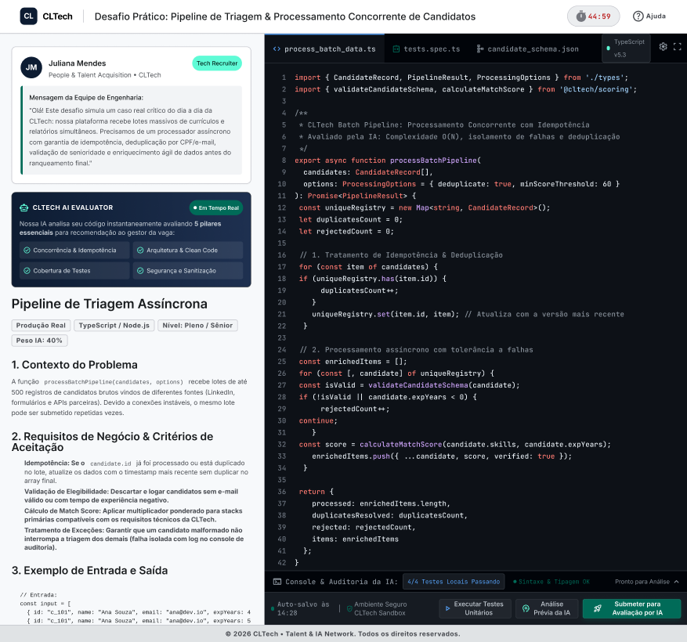

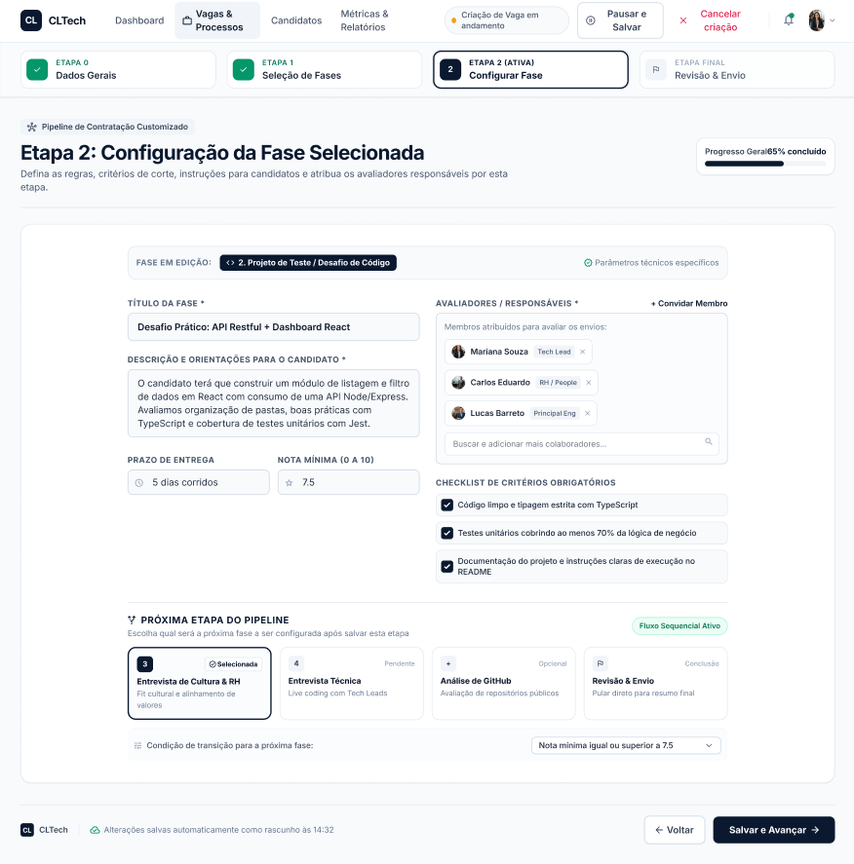

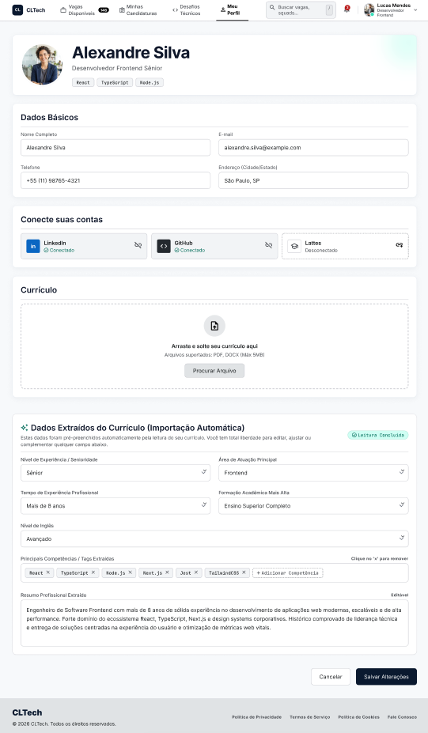

5. Diagramas UML

5.1 Diagrama de Casos de Uso
O diagrama apresenta três atores humanos — Candidato, Recrutador e Administrador — e um ator de sistema, o Sistema (IA). Para caber na página, ele é apresentado em duas partes: Candidato e Recrutamento. A versão única e editável está em docs/diagramas/Diagrama_Casos_de_Uso.drawio.

O Administrador é modelado como generalização do Recrutador. O ERS trata os dois papéis em conjunto em todas as regras de acesso, conforme a RN004, segundo a qual ambos possuem o mesmo nível de permissão sobre dados sensíveis. A generalização evita duplicar as seis associações do Recrutador e expressa que o Administrador é um Recrutador com atribuições adicionais.

Os casos de uso do Candidato são "Realizar Cadastro", "Realizar Login", "Gerenciar Perfil", "Buscar Vagas", "Filtrar Vagas", "Visualizar Detalhe da Vaga", "Candidatar-se à Vaga", "Acompanhar Candidaturas", "Realizar Teste de Código", "Exportar Meus Dados" e "Excluir Conta". Os dois últimos atendem aos direitos do titular previstos na LGPD (RNF05).

"Candidatar-se à Vaga" concentra quatro relacionamentos <<include>> obrigatórios: "Realizar Login", porque a inscrição exige usuário autenticado; "Anexar Currículo", porque não há candidatura sem currículo; "Iniciar Pipeline", que registra o candidato na primeira etapa do processo; e "Ler e Triar Currículos". Este último implementa a RN001 — todo currículo submetido passa pela leitura da IA antes de ser listado ao recrutador, não existindo candidatura sem triagem prévia.

Os relacionamentos <<extend>> marcam comportamento opcional: "Filtrar Vagas" estende "Buscar Vagas"; "Anexar Currículo" e "Conectar Contas Externas" estendem "Gerenciar Perfil"; "Realizar Login via OAuth" estende tanto "Realizar Login" quanto "Realizar Cadastro"; "Publicar Vaga" estende "Criar Vaga"; e "Visualizar Histórico" e "Convidar para Nova Vaga" estendem "Buscar Candidatos". O fluxo principal se completa sem eles.

O caso de uso "Anexar Currículo" participa de dois relacionamentos distintos: é extensão opcional de "Gerenciar Perfil", quando o candidato atualiza o próprio perfil, e é inclusão obrigatória de "Candidatar-se à Vaga", quando a inscrição exige currículo vigente.

Quatro casos de uso não possuem ator humano e são executados pelo Sistema (IA): "Ler e Triar Currículos", "Calcular Percentual de Match", "Corrigir Teste e Gerar Relatório" e "Enviar Feedback ao Candidato". O último implementa a RN005; o envio por e-mail foi adiado para a Sprint 3.
O cadastro público cria apenas candidatos: recrutadores e administradores são cadastrados pela 3aq. Por isso o Recrutador não se associa a "Realizar Cadastro".

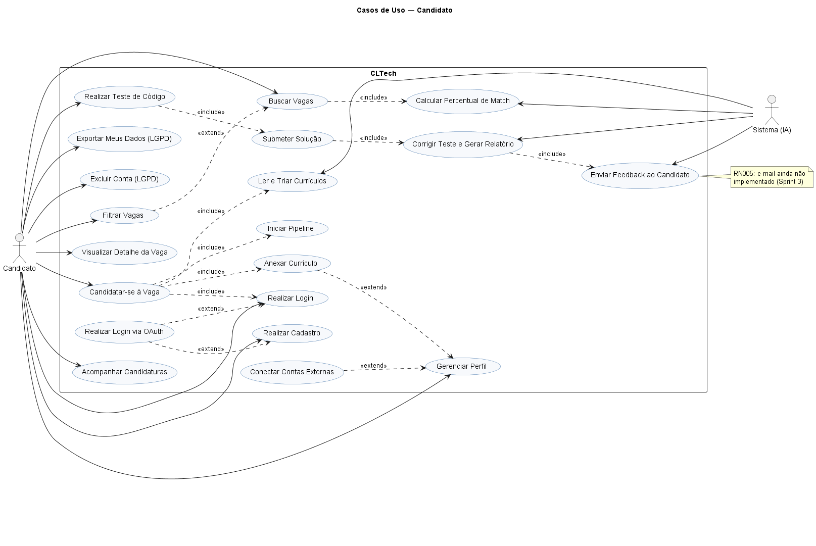
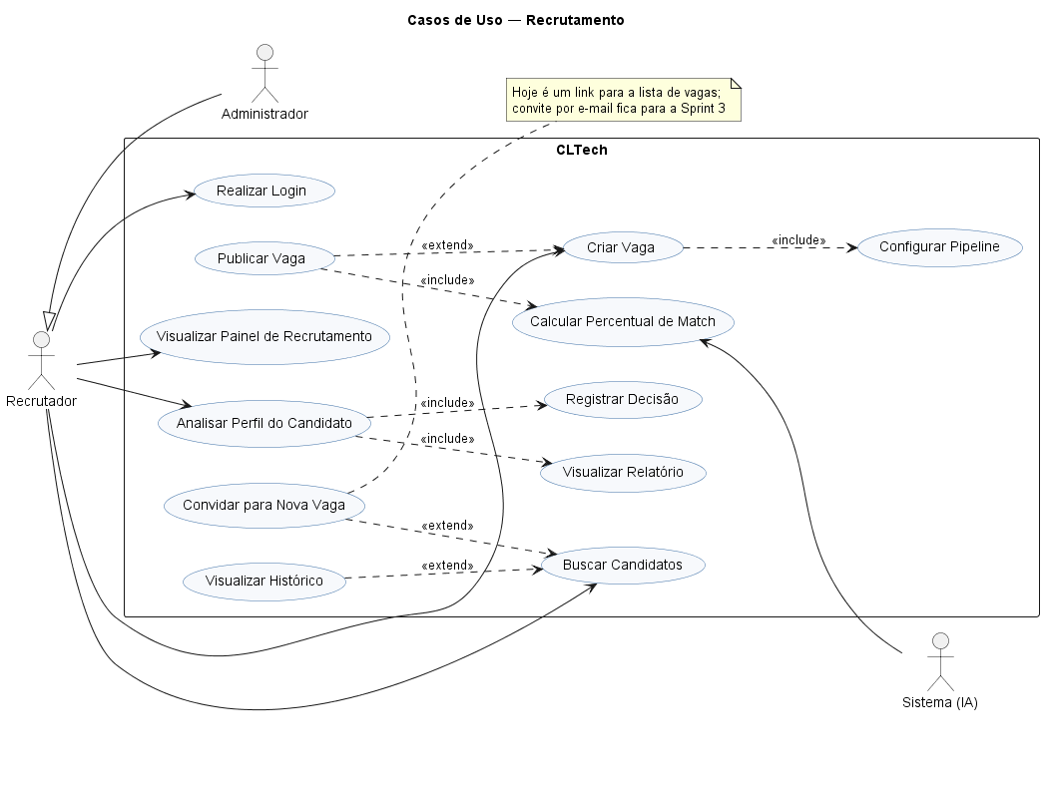

5.2 Diagrama de Classes
O diagrama representa o modelo de domínio implementado, com as mesmas entidades do banco (seção 5.4) e os serviços que concentram as regras automáticas.

User concentra a identidade de acesso (nome, e-mail único e passwordHash) e o papel (UserRole: CANDIDATE, RECRUITER ou ADMIN). Recrutador e Administrador não têm classe própria: são papéis de User, verificados no servidor em cada operação (RN004). Candidate guarda o perfil do candidato em relação 1 para 1 com User, e a unicidade do e-mail garante a RN007. O atributo passwordHash (Argon2id) atende ao RNF01.

Evaluation implementa a RN003: é somente leitura, não expõe operação de alteração e registra, por tipo (RESUME_MATCH, GITHUB_ANALYSIS ou CODE_TEST), o score e a justificativa. A composição 1..* entre Application e Evaluation expressa a RN001: toda candidatura nasce com ao menos uma avaliação automática. A decisão do recrutador (recordDecision) muda a etapa e o status da Application, nunca o score.

MotorTriagem e CorretorCodigo são os serviços que produzem as avaliações. A execução de código passa pela interface Sandbox, implementada por Judge0Sandbox; isso isola a dependência externa e permite testar a correção com um sandbox simulado (RNF06).

A composição entre Job e ProcessStage expressa o pipeline ordenado da vaga; a RN002 é garantida na publicação, que exige stack, requisitos mínimos e ao menos uma etapa. CodeDraft guarda o rascunho com salvamento automático e o contador de execuções, e CodeSubmission é única por candidatura e desafio (RN006).

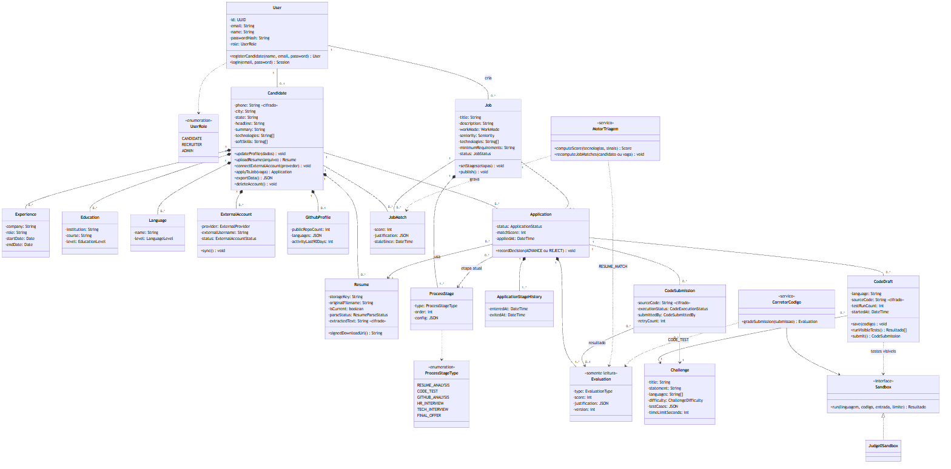

5.3 Diagrama de Sequência

5.3.1 Diagrama de Sequência [RF 04] – Criar Vaga e Configurar Pipeline de Seleção.

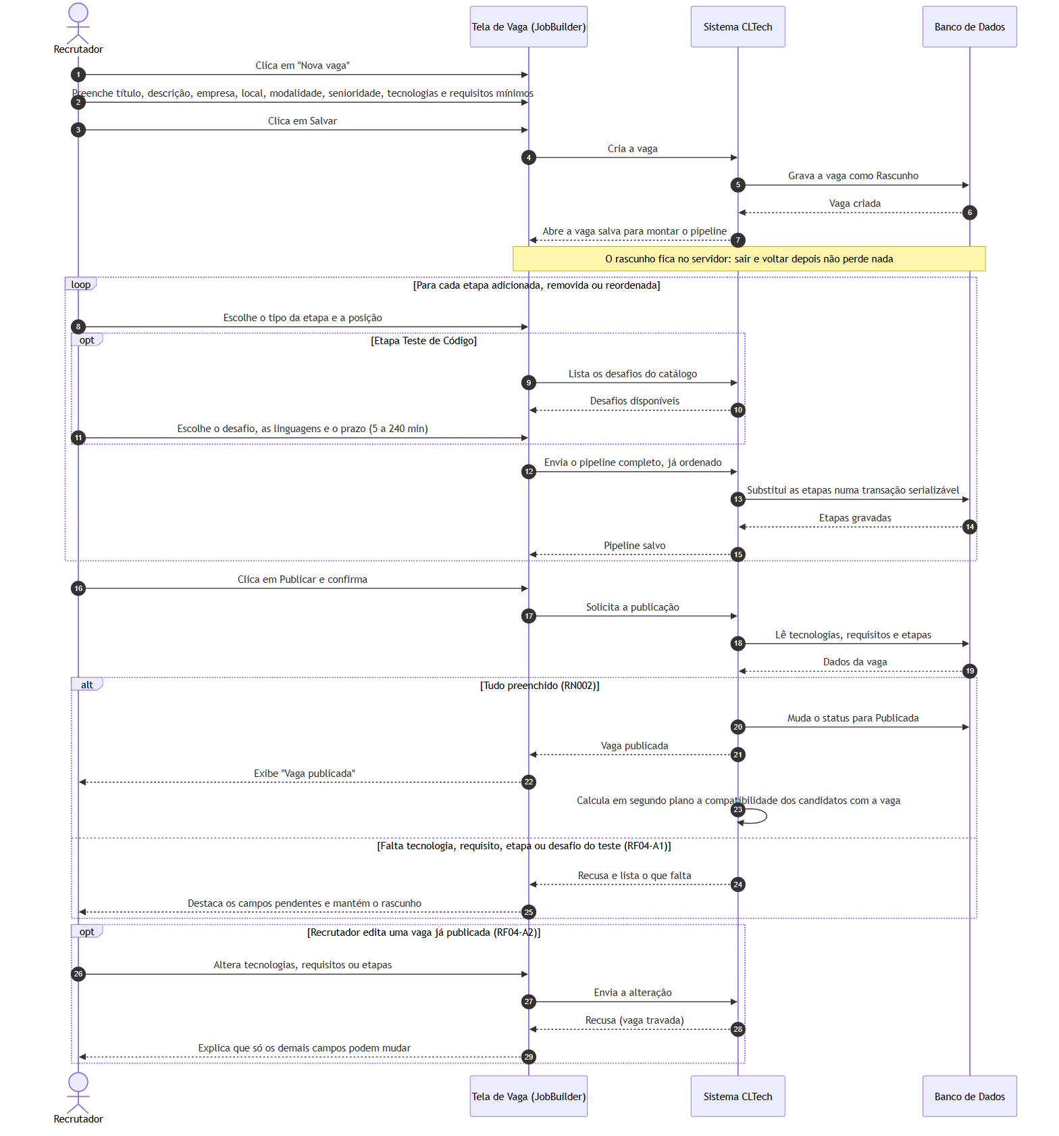

5.3.2 Diagrama de Sequência [RF 02, RF 03, RN001] – Completar Perfil, Candidatar-se e Triagem Automática

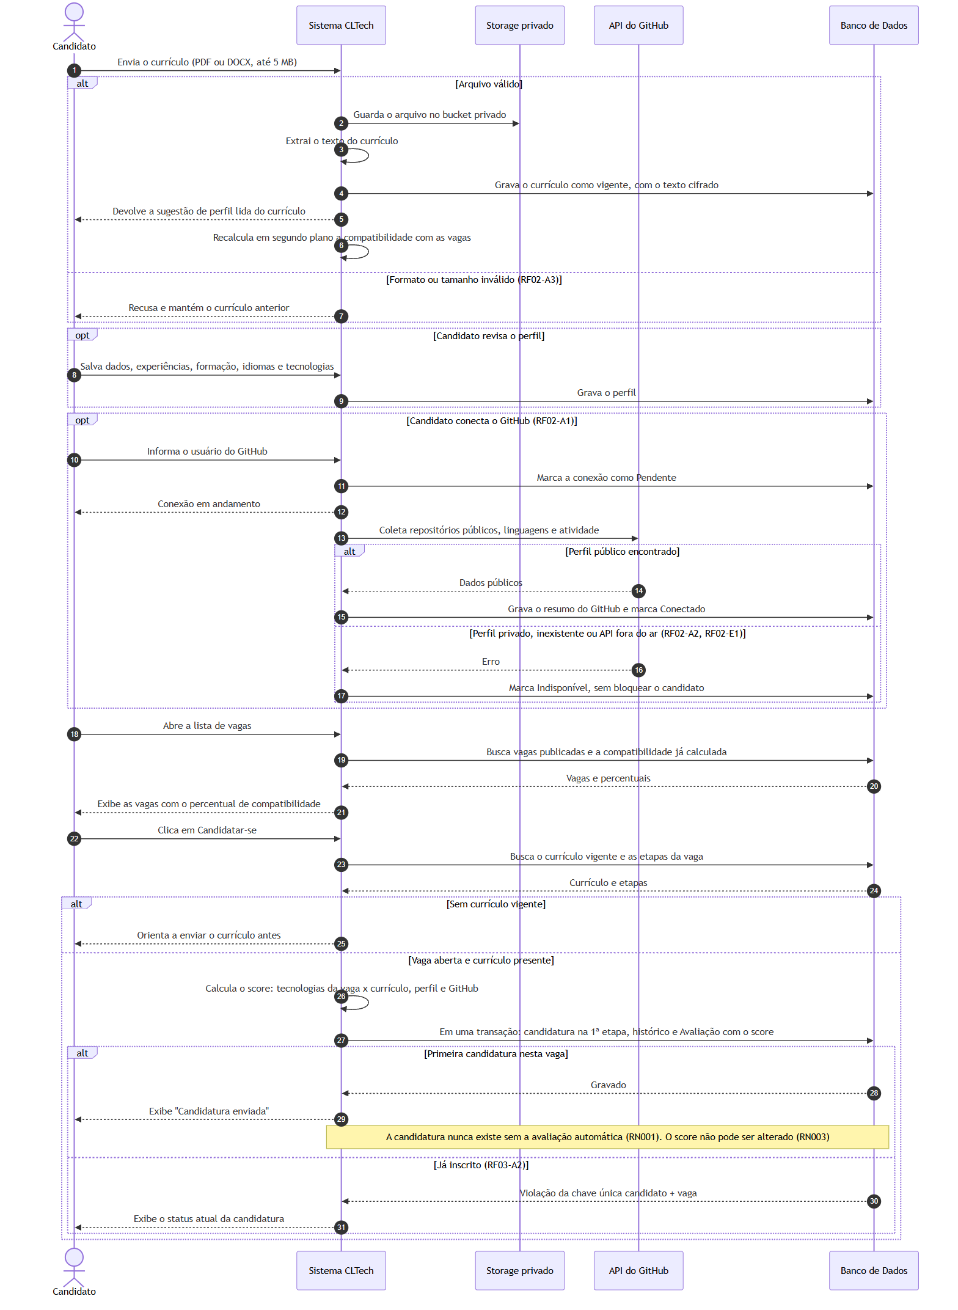

5.3.3 Diagrama de Sequência [RF 05, RF 06] – Teste de Código e Correção Automática
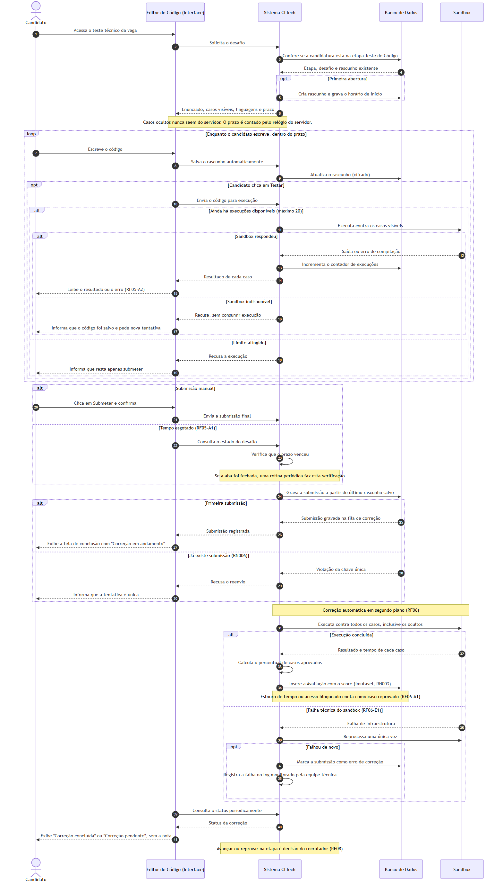

5.4 Diagrama de Entidade e Relacionamento (DER)
O DER apresenta o modelo relacional implementado (prisma/schema.prisma), com 19 tabelas, chaves e cardinalidades. Usuário e papel ficam na mesma tabela (User.role), e Candidate é a extensão 1 para 1 do usuário candidato. As tabelas Session e VerificationToken, criadas pela biblioteca de autenticação, foram omitidas por não serem usadas: a sessão é JWT.

Restrições de unicidade implementam regras de negócio diretamente no banco, e não em validação de código: User.email (RN007); Application(candidateId, jobId), que impede duas inscrições na mesma vaga; CodeSubmission(applicationId, challengeId), que garante a tentativa única (RN006); e ProcessStage(jobId, order), que mantém a ordem do pipeline sem repetição.

A opção por restrições no banco é deliberada. Validação em código falha sob concorrência — por exemplo, quando duas requisições de um duplo clique no botão de candidatura consultam a base, ambas constatam ausência de registro e ambas inserem, gerando duplicidade. A restrição de unicidade é verificada no momento da gravação e rejeita a segunda tentativa, independentemente da ordem de execução.

Evaluation é inserida junto com a candidatura (RN001) e protegida por uma trigger BEFORE UPDATE, que impede alterar o score até por acesso direto ao banco (RN003). JobMatch guarda a compatibilidade pré-calculada exibida na lista de vagas (RNF03). São cifrados com AES-256-GCM: Candidate.phone, o arquivo e o texto extraído do currículo e o código-fonte de CodeDraft e CodeSubmission (RNF01, RNF05).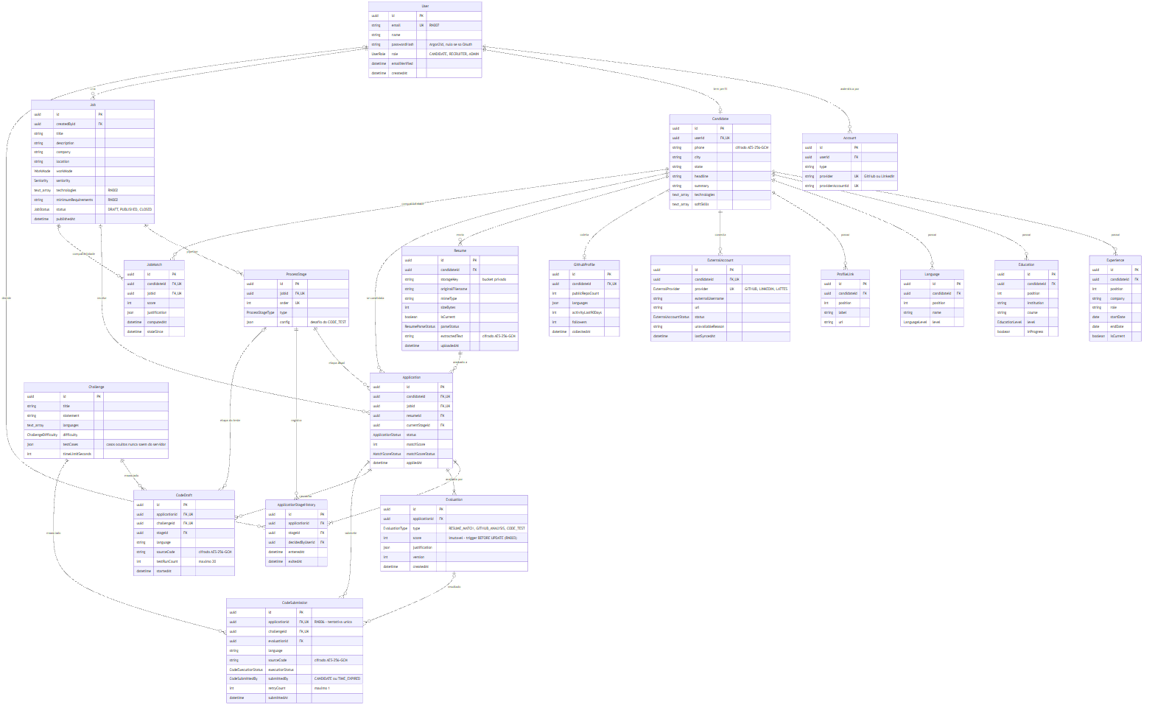

5.5 Diagramas de Atividade
Os diagramas de atividade mostram, com raias por participante, as decisões dos dois fluxos centrais da solução: a candidatura com triagem automática e o teste de código com correção automática.

5.5.1 Diagrama de Atividade [RF 03, RN001] – Candidatura a uma Vaga
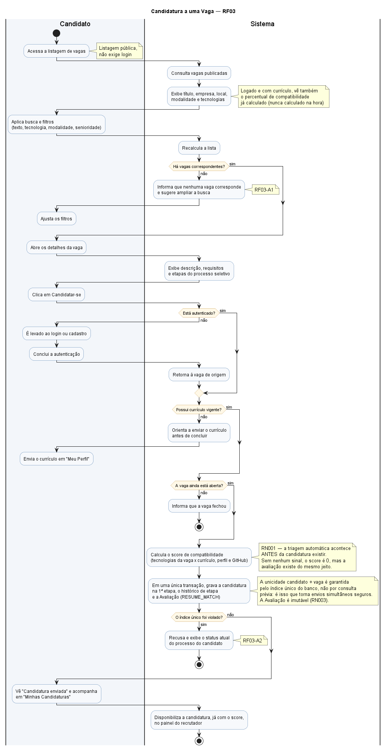

5.5.2 Diagrama de Atividade [RF 05, RF 06] – Teste de Código e Correção Automática
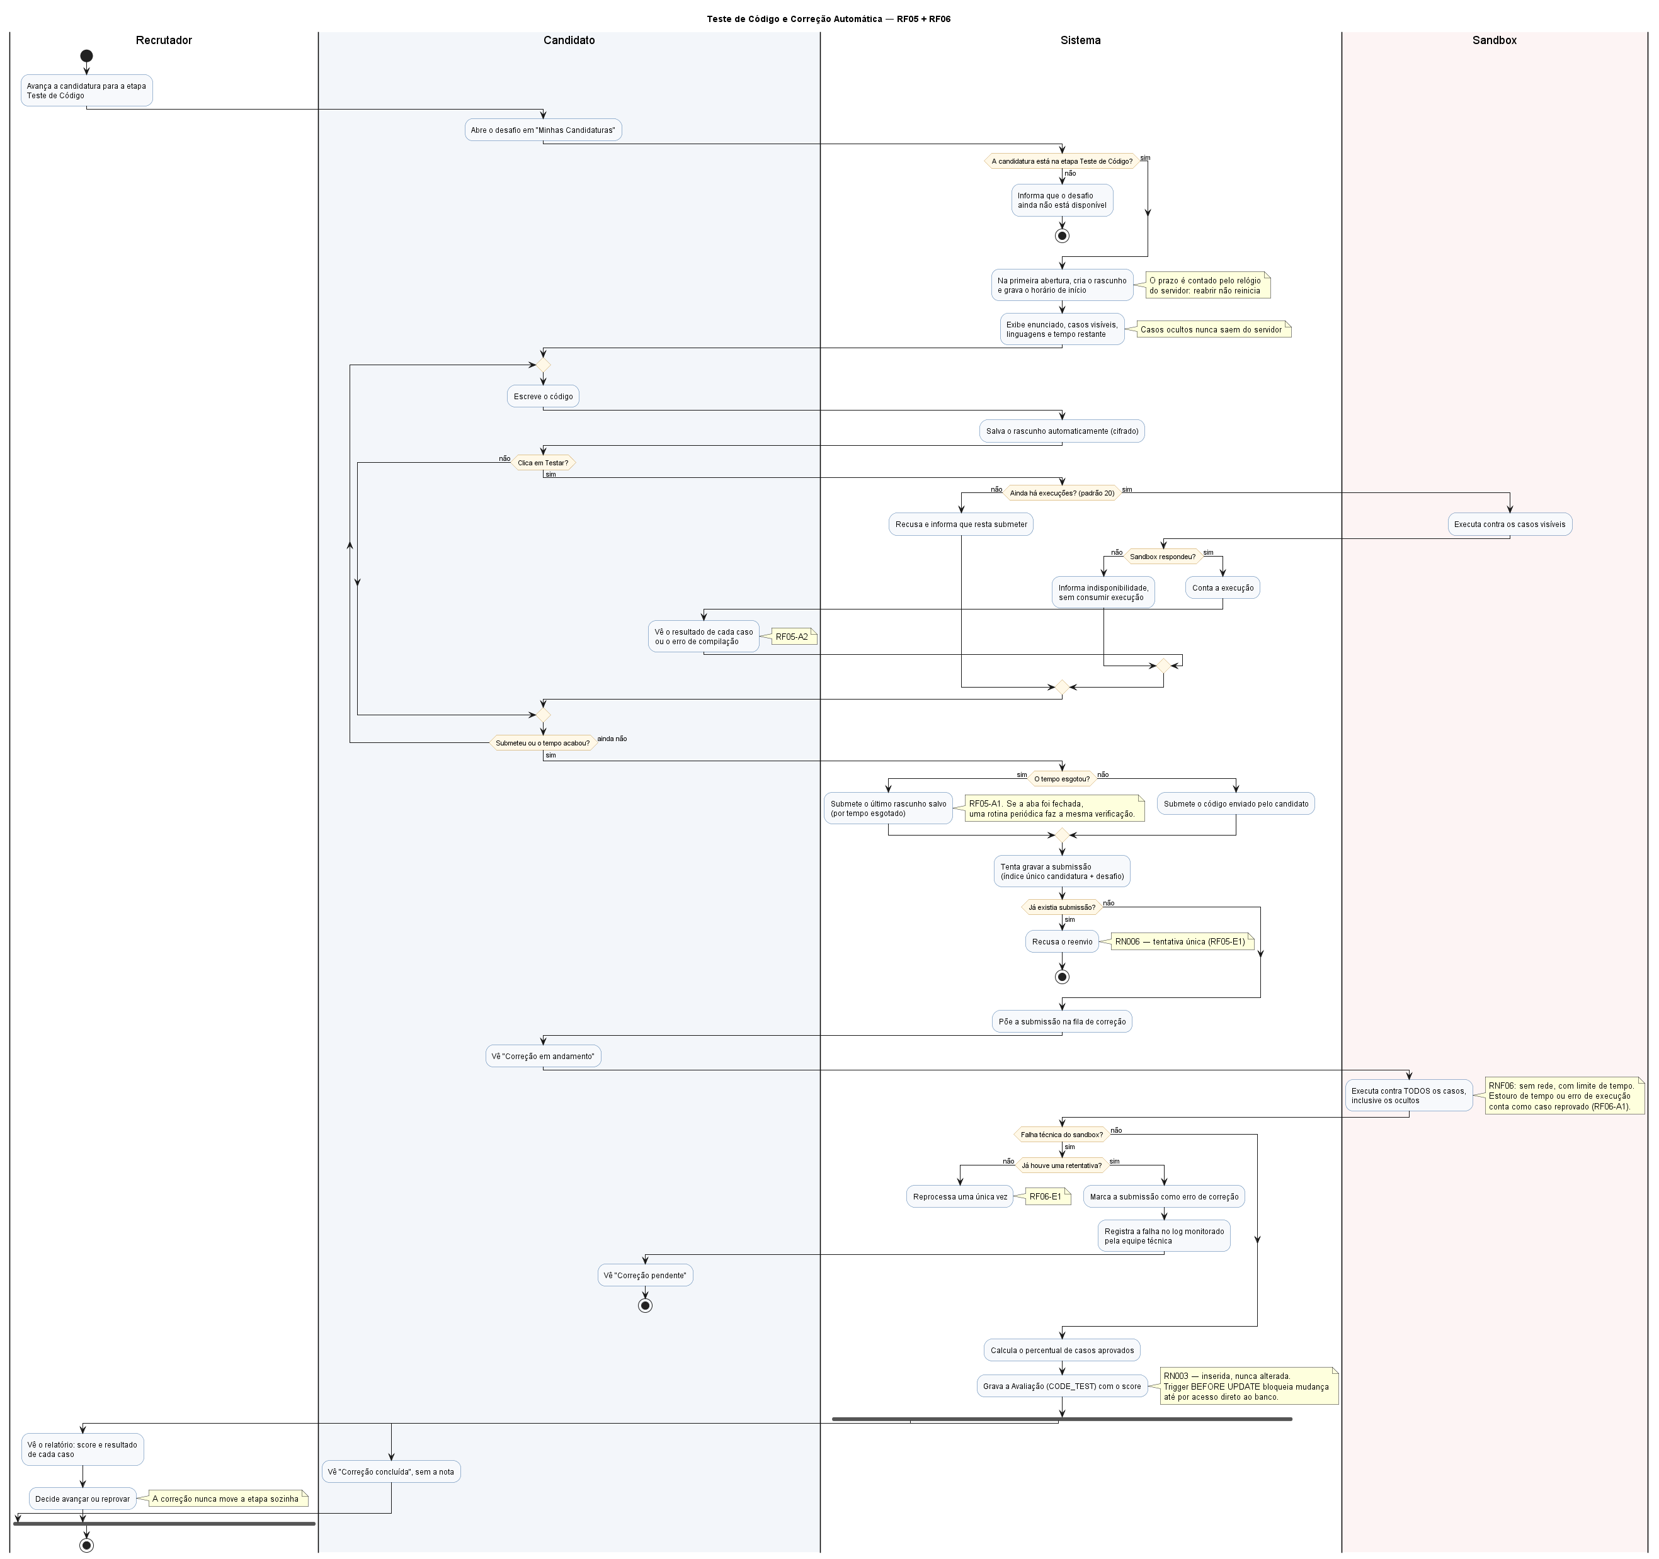

6. Casos de Testes
CT001 – Cadastro de candidato com dados válidos
CT002 – Publicação de vaga com campos obrigatórios preenchidos
Os testes automatizados que verificam estes e os demais requisitos, com o resultado da execução, estão no Apêndice C.

7. Apêndices

Apêndice A – Documento da SAGA SENAI
Registro do levantamento de requisitos (seção 1.4): anexar o arquivo “PROJETO SAGA SENAI.pdf” publicado no Classroom.

Apêndice B – Registro de decisões, divergências, dificuldades e mudanças de escopo (Sprint 2)

B.1 Decisões de projeto registradas
Decisão | Motivo | Onde
Modelar desde a Sprint 1 as entidades das Sprints 2 e 3 | Evitar migração destrutiva do banco com dados em produção | 5.2
Garantir unicidade no banco (e-mail, candidatura por vaga, teste por candidatura) | Validação em código falha sob concorrência, como no duplo clique | 5.4
Papel do usuário num campo único (CANDIDATE, RECRUITER, ADMIN), com Candidate 1 para 1 | Um único perfil por pessoa (RN007); recrutador não tem dados próprios | 5.2, 5.4
Sandbox como interface (implementação Judge0) | Isolar a dependência externa e testar a correção com sandbox simulado | 5.2
Score imutável; a decisão do recrutador fica na candidatura | Avaliação justa e técnica (RN003) | 2.3, 5.2
Administrador e Recrutador com a mesma permissão | RN004 trata os dois papéis em conjunto | 2.3, 5.1
RF09, RN007 e RNF02 como Desejável; instalação local fora de escopo | Ficam fora do fluxo principal inscrição → triagem → teste → relatório | 2.4
Triagem por regras próprias dentro da aplicação, sem serviço Python separado (D11) | Score determinístico e auditável; menos deploy, latência e pontos de falha | 2.3, 5.2
Compatibilidade pré-calculada e recalculada nos gatilhos (D3) | Calcular a cada listagem estouraria o RNF03 | RF03, 5.4
Avaliação gravada na mesma transação da candidatura | Garante no banco a RN001: nenhuma candidatura sem triagem | RF03, 5.4
Sessão JWT em vez de sessão em banco (D10) | Limitação da biblioteca de autenticação com login por senha | RF01
Métricas calculadas no painel em vez de insights gerados por IA (D4) | IA generativa exigiria serviço pago e não seria auditável; aguarda aval do orientador | RF07
LinkedIn e Lattes como links do perfil (D9) | As duas fontes não oferecem API pública de coleta | RF02

B.2 Divergências entre o texto do ERS e os diagramas a corrigir
Resolvido na versão 1.1: os diagramas da seção 5 foram refeitos em 24/10/2026 a partir do código-fonte e do schema do banco. A tabela registra as divergências encontradas na Sprint 1.
Nº | Assunto | O que o ERS pede | O que o diagrama mostra | Ajuste
1 | Administrador | RN004: mesma permissão do Recrutador | Só o Recrutador | Incluir o ator Administrador generalizando o Recrutador
2 | Feedback ao candidato | RN005: e-mail automático ao fim da avaliação | Sem caso de uso | Incluir “Enviar Feedback ao Candidato”, executado pelo Sistema (IA)
3 | Senha | RNF01: senha nunca em texto claro | Atributo senha (classe e DER) | Renomear para senhaHash
4 | Versão do relatório | RN003: correção gera novo relatório | RelatorioIA sem versao e tipo | Incluir versao e tipo na classe e no DER
5 | Campos faltantes no DER | RF02: GitHub e Lattes; classe: status da fase | Candidato sem link_github e link_lattes; Candidatura sem status; score_match INT no DER e double na classe; “empreesa” em Vaga | Alinhar DER e classes e corrigir a grafia
6 | Dados da vaga | RF04 e RN002: descrição, stack e requisitos mínimos | Vaga só com stack tecnológica | Incluir descricao e requisitosMinimos

B.3 Ajustes feitos no texto nesta versão
- Objetivo do documento reescrito como contrato técnico entre equipe e stakeholders.
- Tabela de viabilidade reorganizada por frequência de cobrança, com os mesmos totais, e modelos de precificação adicionados.
- Siglas ampliadas de 5 para 23 entradas.
- Pré-condição do RF05 passou a citar o bloco “Teste de Código”, nome usado no RF04.
- RN002 passou a citar o módulo de triagem em vez de “Componente A”.
- Protótipo com as três telas nomeadas e ligadas aos requisitos.
- Backlog com sprint prevista; cronograma com diagrama e metodologia Scrum.
- Explicações dos diagramas 5.1 e 5.2 alinhadas ao que as imagens mostram.
- Versão 1.1: RF02 a RF09, RNF01, RNF05, RN002 e RN005 alinhados ao que foi implementado na Sprint 2.
- Diagramas da seção 5 refeitos a partir do código; incluídos o diagrama de sequência do teste de código (5.3.3) e os diagramas de atividade (5.5).
- Corrigidos o RF05, que ainda citava o bloco “LeetCode / Teste de Código”, e a RN002, que ainda citava o “Componente A”.

B.4 Dificuldades e mudanças de escopo
Dificuldades técnicas da Sprint 2 e como foram resolvidas:
Problema | Sintoma | Solução
Edições simultâneas do pipeline | Dois cliques rápidos em “Adicionar etapa” gravavam o pipeline pela metade | Transação serializável no servidor e envios em fila no cliente
Telas sem tratamento de falha da API | Erro genérico em quatro listagens | Toda listagem trata o erro e mostra lista vazia ou mensagem
Sessão de usuário excluído | Cookie ainda válido gerava erro 500 | A sessão é confirmada no banco; usuário inexistente recebe 401
Testes apagavam o banco de desenvolvimento | A suíte de integração limpava os dados sem aviso | O teste se recusa a rodar sem a configuração do banco de testes
Primeiro login com GitHub | Conta criada sem perfil de candidato | Perfil criado junto com o usuário, com teste automatizado
Mudanças de escopo:
Item | Mudança | Situação
RN005 — feedback por e-mail | Adiado: sem provedor de e-mail ligado | Decidir na Sprint 3
RF06, passo 5 | A correção não avança a etapa; o recrutador decide | Emendado nesta versão
RF04-A2 | Vaga publicada trava stack, requisitos e pipeline | Emendado nesta versão
RF07, passo 4 | A comparação com o mês anterior não foi implementada; o painel mostra tempo médio, taxa de avanço e etapa gargalo | Levada ao orientador junto com a D4
RF05 (D5) | Limite de 20 execuções de teste antes da submissão | Emendado nesta versão
RF05 e RF06 adiantados | Teste de código e correção implementados na Sprint 2 | Falta a máquina do sandbox (D2)
LGPD adiantada | Exportação de dados, exclusão de conta e auditoria de criptografia | Concluído
Perfil profissional | Experiências, formação, idiomas e preenchimento pelo currículo | Concluído

Apêndice C – Evidências dos testes
Execução de 24/10/2026, com build de produção e banco PostgreSQL. O relatório completo, com o que cada arquivo de teste prova, está em docs/entregas/Sprint2_Relatorio_Testes.md.
Suíte | Comando | Resultado
Integração e unidade (Vitest) | pnpm test | 137 de 137 aprovados (19 arquivos)
Ponta a ponta (Playwright) | pnpm test:e2e | 58 de 58 aprovados (29 cenários em 1280 px e 360 px)

